

项目名称：数字图像处理第一次作业

班级： 自动化2104

姓名： 马茂原

学号： 2216113438

提交时间：2024年3月2日

摘要：本文主要介绍了数字图像的一些基本操作，

如读取图像，灰度处理，求取图像均值方差， $shear$、

旋转、插值等。同时，本文也对不同插值操作的处理效果

进行对比并作出简要分析。

**关键字：数字图像处理**

一、Bmp图像格式简介, 以7.bmp为例说明

1. 技术分析

可以使用MATLAB对BMP[1]文件进行读取和分析[2]，MATLAB的相关函数为 imread , imfinfo, fread[3]等

1. 实验结果

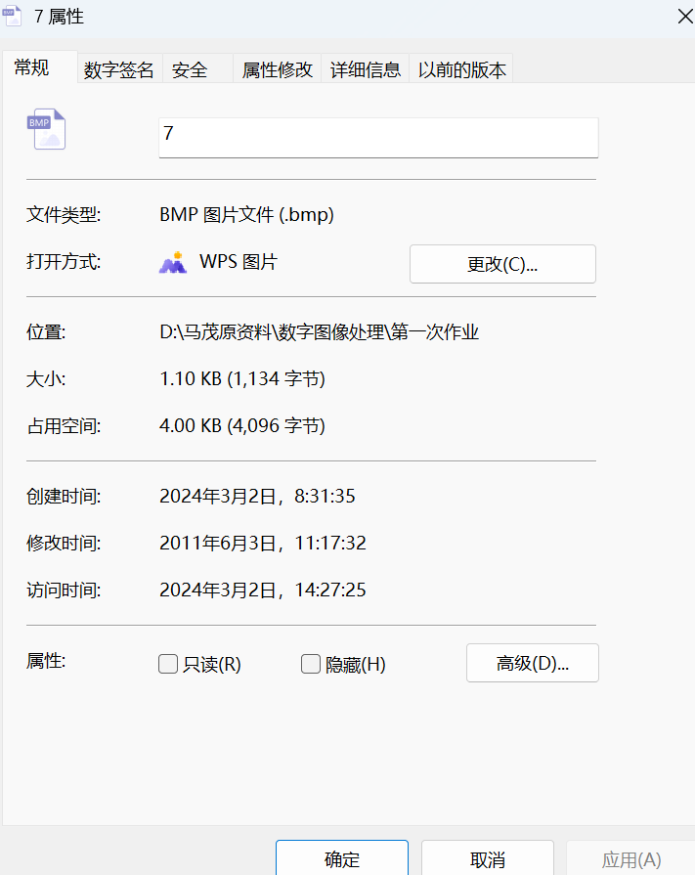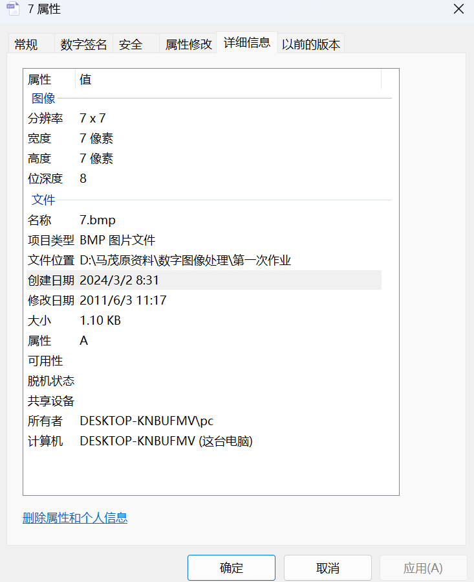

如图为该BMP图的基本信息。

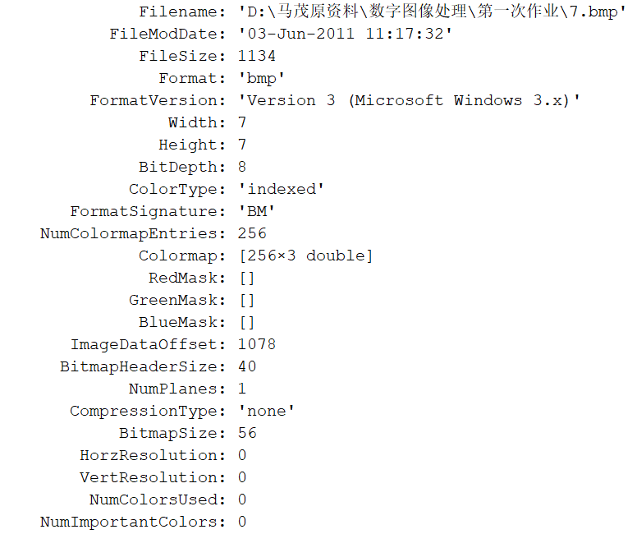

用 imfinfo 命令对一张 BMP 图片进行分析的结果，包含了以下信息：

* Filename: 图片的文件名，包括路径和扩展名
* FileModDate: 图片的最后修改日期和时间
* FileSize: 图片的文件大小，以字节为单位
* Format: 图片的格式，这里是 BMP
* FormatVersion: 图片的格式版本，这里是 Version 3 (Microsoft Windows 3.x)
* Width: 图片的宽度，以像素为单位
* Height: 图片的高度，以像素为单位
* BitDepth: 图片的位深，即每个像素的位数，这里是 8
* ColorType: 图片的颜色类型，这里是 indexed，表示使用索引颜色表
* FormatSignature: 图片的格式标识，这里是 BM，表示 BMP 格式
* NumColormapEntries: 图片的颜色表的条目数，这里是 256
* Colormap: 图片的颜色表，是一个 256 x 3 的矩阵，每一行表示一个颜色的 RGB 值
* RedMask: 图片的红色掩码，用于指定每个像素的红色分量的位位置，这里为空
* GreenMask: 图片的绿色掩码，用于指定每个像素的绿色分量的位位置，这里为空
* BlueMask: 图片的蓝色掩码，用于指定每个像素的蓝色分量的位位置，这里为空
* ImageDataOffset: 图片的图像数据的偏移量，即从文件开始到图像数据开始的字节数，这里是 1078
* BitmapHeaderSize: 图片的位图头的大小，即包含图像信息的部分的字节数，这里是 40
* NumPlanes: 图片的平面数，这里是 1
* CompressionType: 图片的压缩类型，这里是 none，表示没有压缩
* BitmapSize: 图片的位图大小，即图像数据的字节数，这里是 56
* HorzResolution: 图片的水平分辨率，以像素/米为单位，这里是 0
* VertResolution: 图片的垂直分辨率，以像素/米为单位，这里是 0
* NumColorsUsed: 图片使用的颜色数，这里是 0，表示使用所有颜色表的颜色
* NumImportantColors: 图片重要的颜色数，这里是 0，表示所有颜色都重要

二：把 $lena$ 512*512图像灰度级逐级递减8-1显示

1.技术分析

使用图像位面进行表示，每个比特可视为一二值平面（0—1平面），即每降一级多除以一个2，这样就能达到消除比特平面的目的，做到灰度降级处理。

2.运行结果

8 bit 至1 bit图像如图所示

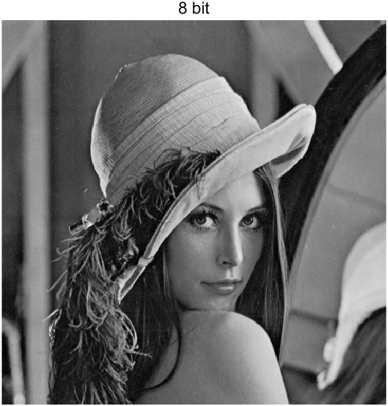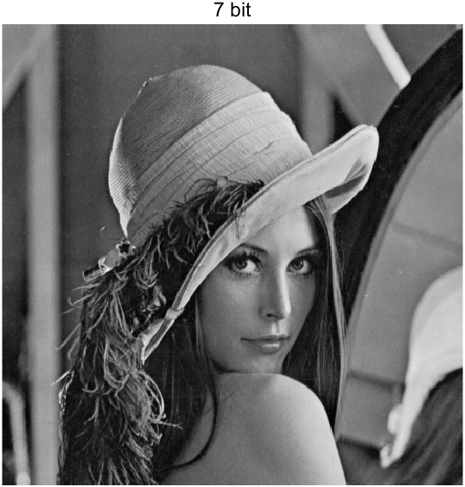

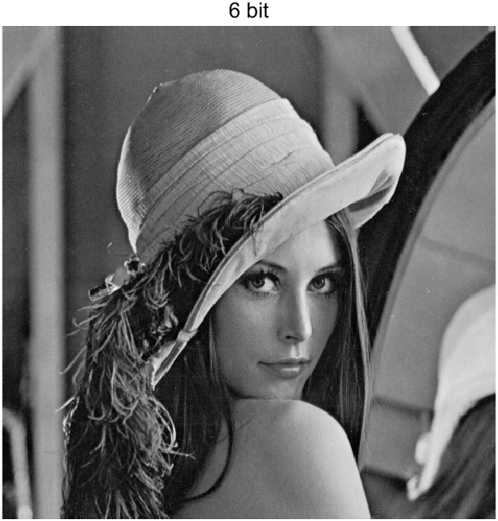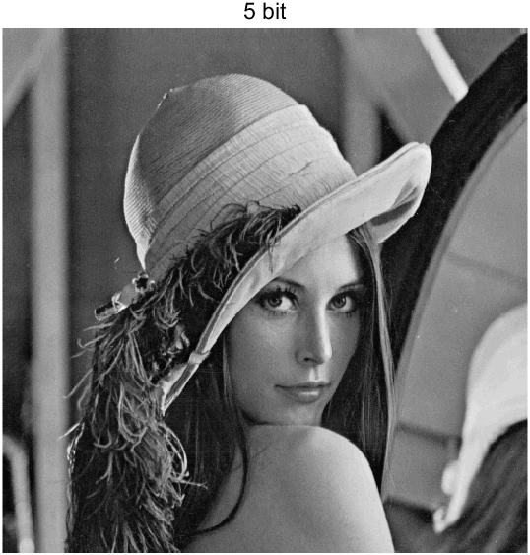

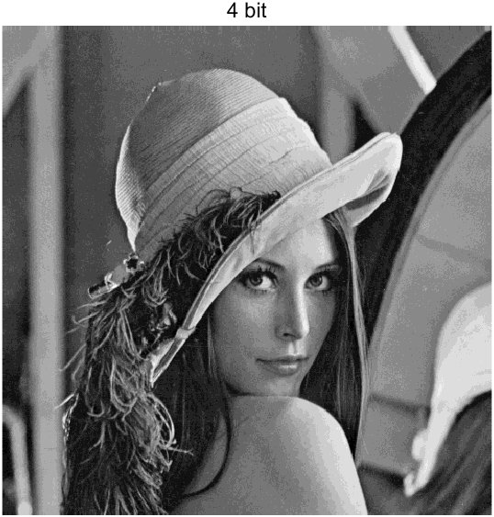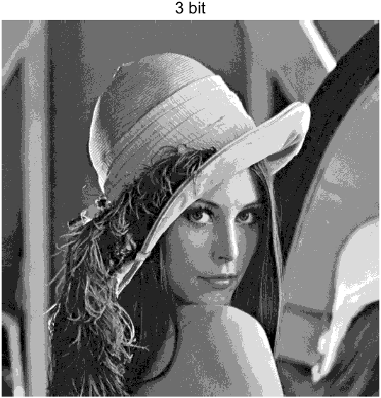

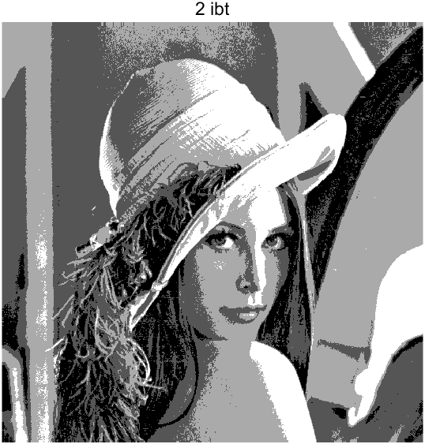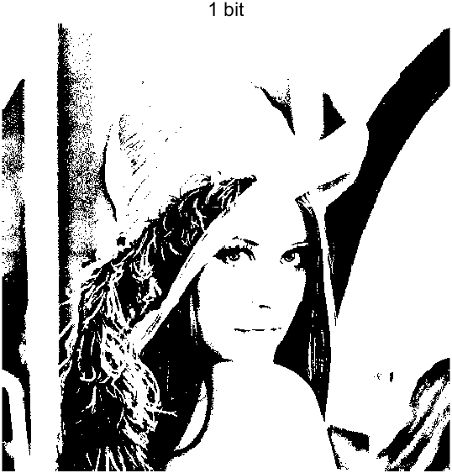

1. 结果分析

图片的清晰度随图像灰度级的下降而下降。在一开始递减时虽然清晰度有所下降，但与原图相比差别较小。当降为3 bit时，模糊程度加剧，尤其是边缘处模糊程度明显，这是因为图像在物体的边缘处往往有较大的突变需要有足够的灰度来加以区分。因此，在图片处理中，应该选用合适的灰度级，做到既能保证图像质量，又降低运算处理和存储成本。

三：计算lena图像的均值方差

1.技术分析

使用MATLAB自带函数，绘制直方图图像和计算图像对应的灰度值均值、方差和标准差。

1. 运行结果

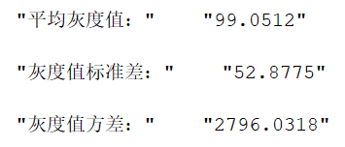

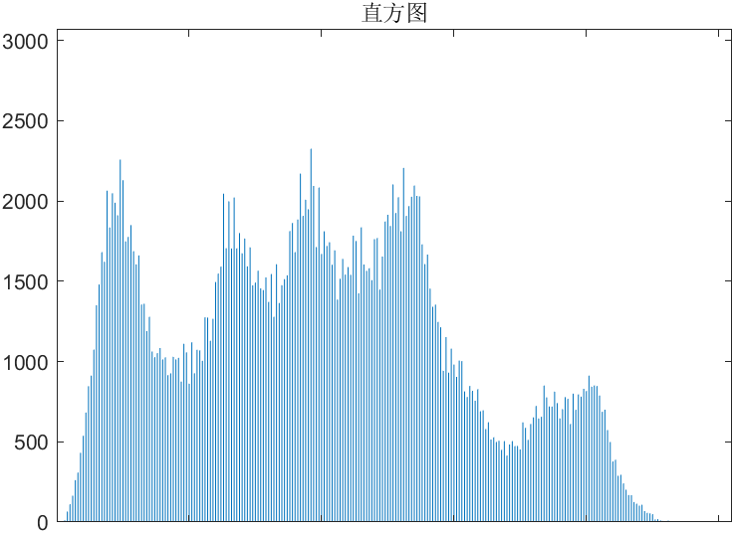

1. 结果分析

lena图像灰度值方差较大，意味着较大的图像对比度和更多的细节。

1. 把lena图像用近邻、双线性和双三次插值法zoom到2048*2048

1.技术分析

使用MATLAB中自带的’nearest’、’bilinear’、’bicubic’函数，使用最近邻插值法、双线性插值法、双三次插值法对图像进行插值。

1. 运行结果

lena原图、最近邻插值图像、双线性插值图像、双三次插值图像如图所示：

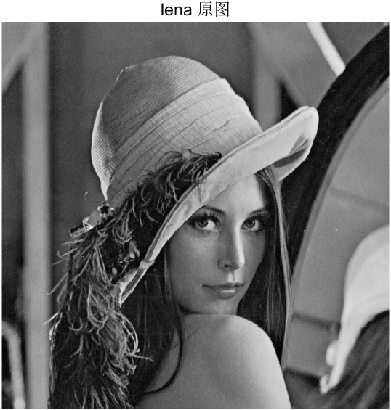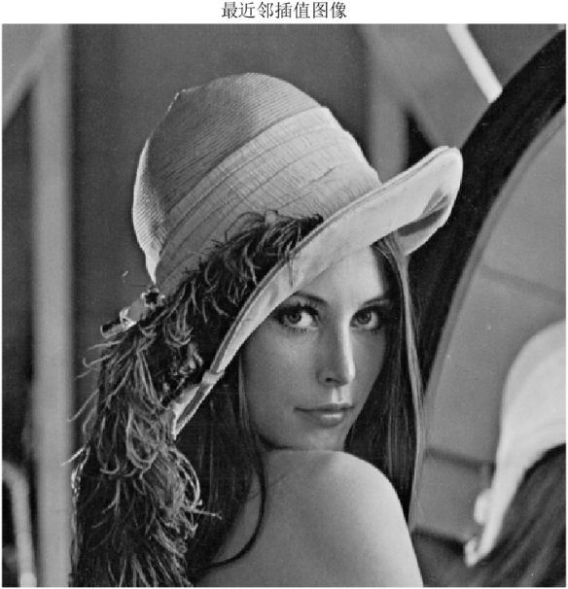

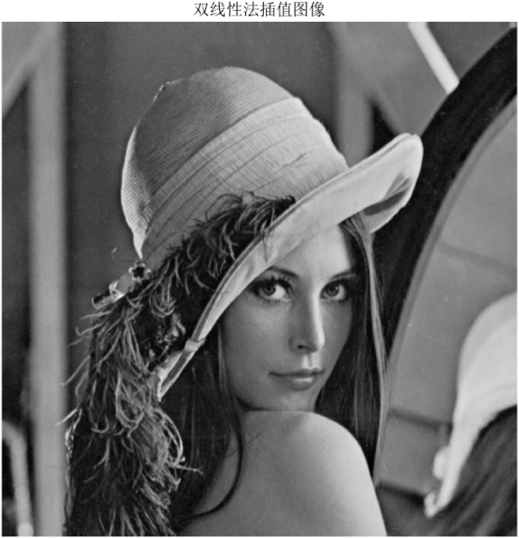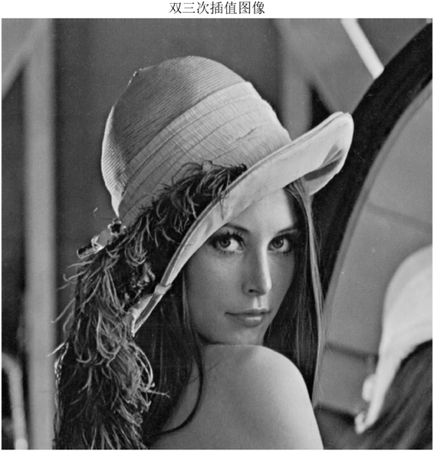

1. 结果分析

在三种插值方法处理效果中，最近邻方法较差，双三次插值效果最好，这三种插值方法的区别主要体现在对边缘的处理效果上，最终效果与计算复杂度相对应。

五、把lena和elain图像分别进行水平shear（参数设置为1.5，或者自行选择）和旋转30度，并采用用近邻、双线性和双三次插值法zoom到2048*2048

1. 技术分析

使用自带的maketform、imtransform、imrotate函数可以分别实现水平变换和旋转操作。

1. 运行结果
2. 水平shear[4]（选择参数为2）

lena原图、经过水平shear之后的最近邻插值图像、双线性插值图像、双三次插值图像如图所示：

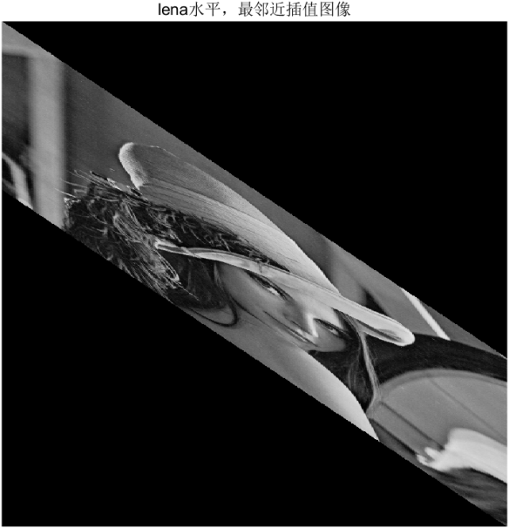

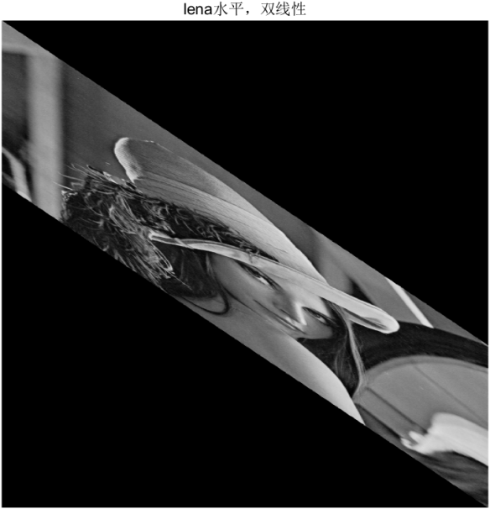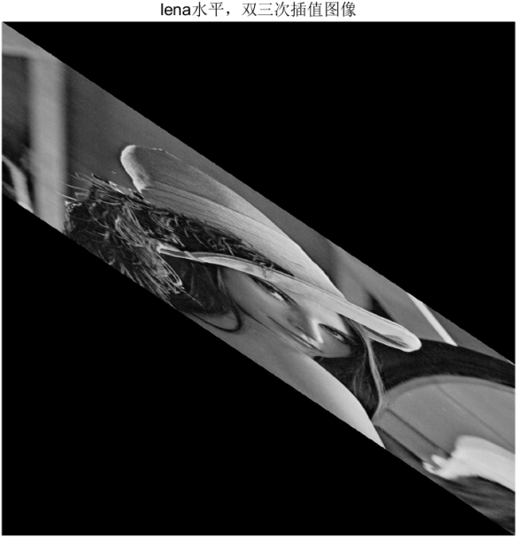

elain原图、经过水平shear之后的最近邻插值图像、双线性插值图像、双三次插值图像如图所示：

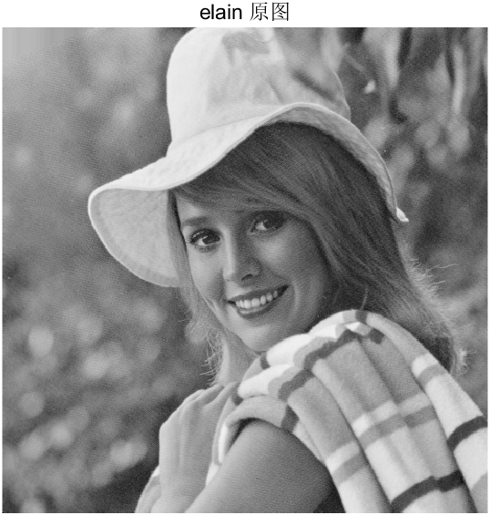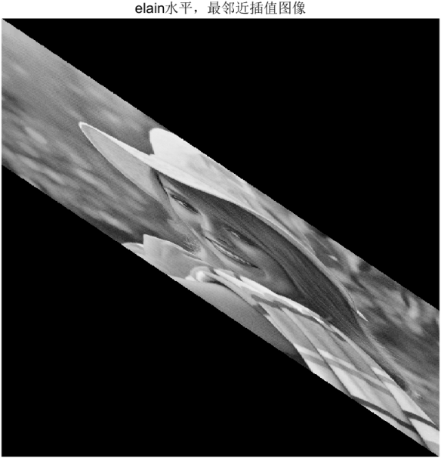

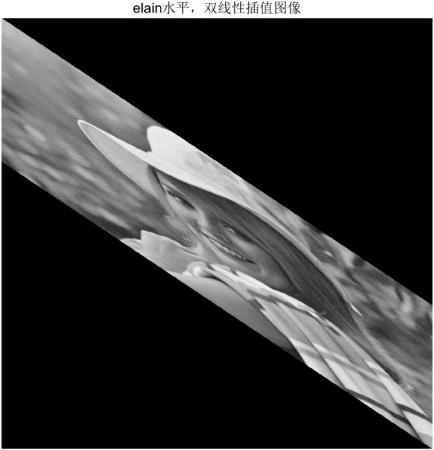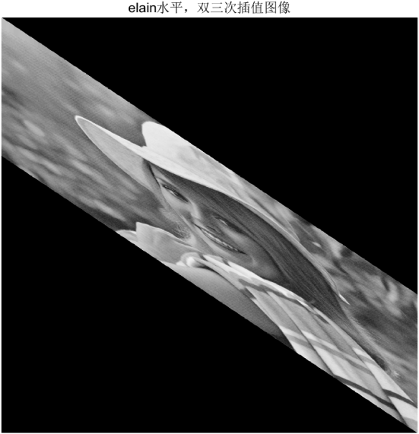

1. 旋转30°

lena原图、经过旋转之后的最近邻插值图像、双线性插值图像、双三次插值图像如图所示：

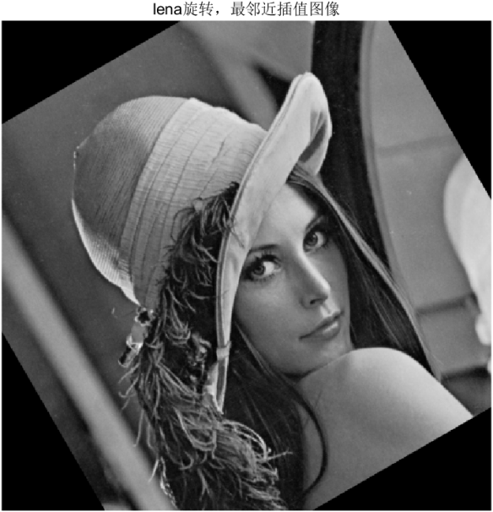

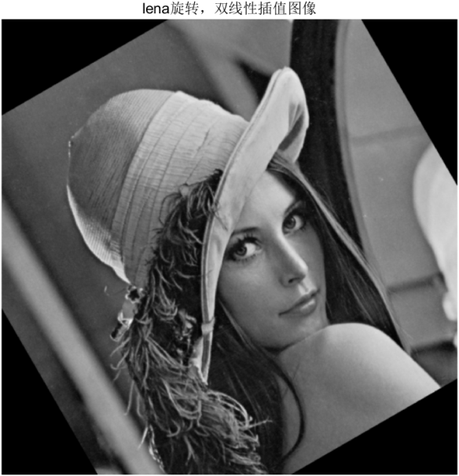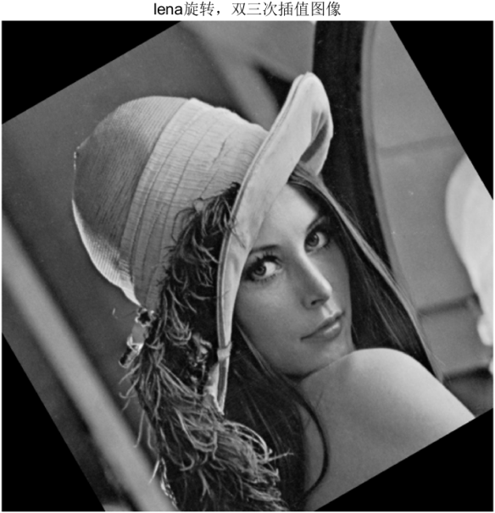

elain原图、经过旋转之后的最近邻插值图像、双线性插值图像、双三次插值图像如图所示：

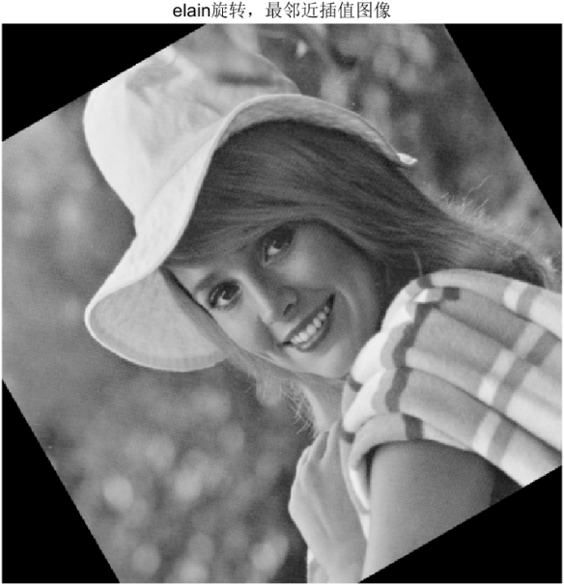

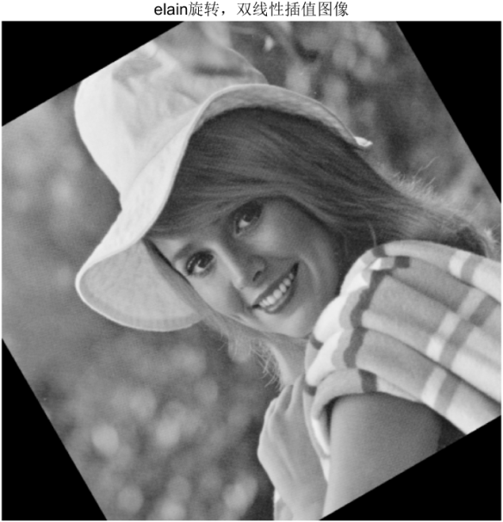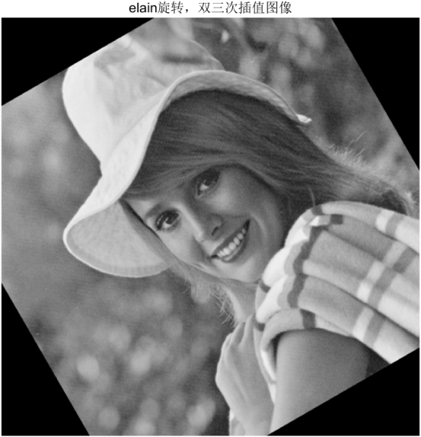

（如图为elain1原图、旋转操作后近邻、双线性、双三次插值）

1. 结果分析

在三种插值方法处理效果中，最近邻方法较差，双三次插值效果最好，这三种插值方法的区别主要体现在对边缘的处理效果上，最终效果与计算复杂度相对应。

参考文献

[1] “MATLAB实现BMP图像文件的读取、显示与存储-CSDN博客.” Accessed: Mar. 02, 2024. [Online]. Available: https://blog.csdn.net/Prototype___/article/details/123538252

[2] “从图形文件读取图像 - MATLAB imread - MathWorks 中国.” Accessed: Mar. 02, 2024. [Online]. Available: https://ww2.mathworks.cn/help/matlab/ref/imread.html

[3] “读取、写入和查询图像文件 - MATLAB & Simulink.” Accessed: Mar. 02, 2024. [Online]. Available: https://www.mathworks.com/help/matlab/creating_plots/reading-writing-and-querying-graphics-image-files_zh_CN.html

[4] “数据增强中的仿射变换：旋转，缩放，平移以及错切(shear)_数据增强仿射变换-CSDN博客.” Accessed: Mar. 02, 2024. [Online]. Available: https://blog.csdn.net/weixin_44878336/article/details/124902173